Como executar 1:1s eficazes

Em um mundo onde precisamos reduzir as reuniões e pressionar pela comunicação assíncrona, há pelo menos um tipo de reunião que precisamos manter e nutrir: 1:1s.

Isso é mais importante agora do que nunca, especialmente em um cenário de trabalho remoto, em que as pessoas estão isoladas em casa e, como gestor, você corre o risco de perder o contato com o que elas sentem e o que querem.

Este artigo pretende ser um guia prático sobre como ter bons 1:1s.

O que são 1:1s?

1:1s são reuniões particulares e periódicas entre você e seus subordinados diretos, geralmente realizadas semanalmente. Elas são feitas ​​principalmente para obter feedback honesto do seu relatório, discutir desenvolvimento pessoal e qualquer problema que surja durante a semana.

Essas são as reuniões em que você treina seu pessoal e encontra maneiras de resolver conflitos.

Basicamente, é aqui que você exerce seu verdadeiro papel de gestor.

1:1s não são sobre atualização de status, embora ocasionalmente seja um bom começo de conversa. Existem outras reuniões e processos para isso, então você deve manter o foco 1:1 no seu relatório.

Por que você deve ter 1:1s

Especialmente se você trabalha em uma equipe pequena, pode pensar que já conhece seu pessoal e conversa com eles mais do que o suficiente. Porém, este é um erro.

Você sente que as pessoas já podem entrar em contato com você quando têm algum problema. Provavelmente isso é verdade, e eles fazem até certo ponto.

A diferença com 1:1s é que eles são intencionais . Eles melhoram muito o ciclo de feedback através de duas alternativas:

Criando um espaço seguro e recorrente para as pessoas se aproximarem de você com suas necessidades;

Incentivando um relacionamento mais profundo entre os subordinados e seu gestor.

Por que isso importa?

O Espaço Seguro

Para seus relatórios, saber que eles têm esse espaço muda completamente o jogo. Eles se tornam mais conscientes sobre seus problemas, porque sabem que poderão discuti-los com você todas as semanas. Eles vão anotá-los em antecipação da reunião.

Nutrir este espaço privado tem dois efeitos colaterais principais:

Desarma os problemas antes que eles se tornem muito grandes. Sem 1:1, as pessoas precisam vencer algum atrito para entrar em contato com você e falar sobre os problemas. Então, eles naturalmente tentarão consertá-los primeiro, com o resultado de falar com você quando for tarde demais.

Liberta o resto da semana desse tipo de conversa. "Vamos conversar no nosso 1:1" torna-se uma forma comum de agendar uma conversa sobre desenvolvimento pessoal, mantendo o resto do tempo focado na produção.

Relacionamento com seu gestor

Estabelecer um bom relacionamento com seu gestor é um fator crítico para a felicidade no trabalho. Pode muito bem ser o fator crítico para isso, como vários estudos sugerem.

Marcus Buckingham disse a famosa frase: " As pessoas não deixam empresas ruins. Elas deixam gestores ruins" .

1:1s mostram que você é acessível e constantemente disponível para as necessidades de seu pessoal. Isso cria confiança e relacionamento e dá a você espaço para progredir com seu relatório sobre a pirâmide de engajamento .

Como você deve ter 1:1s?

Esta seção é um guia prático sobre como ter bons 1:1s. Existem três áreas principais que eu gostaria de cobrir:

Horário: duração e agendamento.

Tópicos: como conduzir a reunião e sobre o que falar.

Processo: fazer anotações, produzir artefatos e outros truques úteis.

Horário

A maioria dos conselhos aqui é sobre consistência e construção do hábito:

Tenha 1:1 todas as semanas. 1:1 são sobre problemas e desenvolvimento pessoal. Sempre que alguém tem um problema, deve pensar que poderá discutir isso com você em breve. A parte "em breve" é crucial para a maioria dos benefícios da 1:1, e "uma vez a cada duas semanas" geralmente não é cedo o suficiente.

Tenha 1:1s sempre no mesmo dia, no mesmo horário. Isso é importante para construir o hábito, assim como tomar café da manhã ou escovar os dentes. As pessoas precisam se preparar para 1:1s e precisam saber quando isso acontecerá.

Agende 40 minutos para elas. Na minha experiência, 30 minutos podem ser suficientes, mas você não quer interromper a reunião caso eles não sejam. Especialmente porque 1:1 longos geralmente são 1:1 importantes.

Sempre faça os 1:1s. Finalmente, isso pode ser trivial, mas é realmente importante não cancelar 1:1s. 1:1s funcionam porque são um espaço confiável. Se eles deixarem de ser confiáveis, eles param de funcionar.

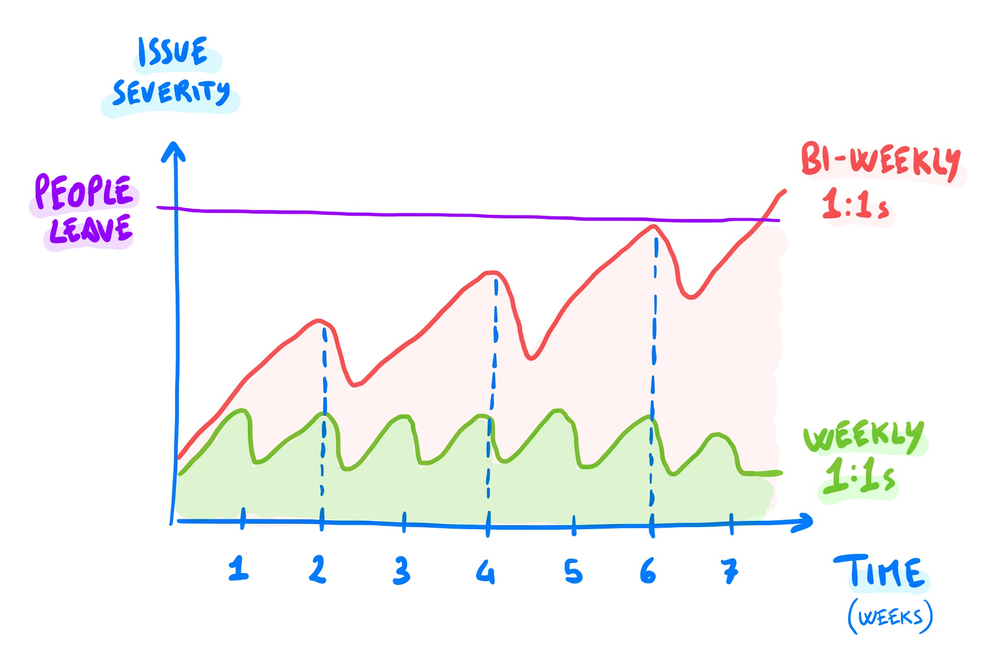

Os 1:1 semanais são bons para neutralizar problemas antes que se tornem grandes demais. 1:1 quinzenal... menos.

Tópicos

Eu sempre abro a reunião com uma pergunta de softball: "Como você está esta semana?", porque:

Quero que meu relatório conduza a reunião. Não quero começar com algo da minha própria agenda.

É mais específico do que um simples "Como você está" e é menos provável que receba uma resposta padrão e sem sentido.

Durante os primeiros minutos, às vezes é inevitável discutir o status do projeto. Isso pode ser útil para entrar em questões específicas, mas tente se afastar dele o mais rápido possível. Algumas recomendações:

Seja um ótimo ouvinte. Mantenha o foco em seu relatório e deixe que eles falem em 80% do tempo. Faça a conversa avançar com perguntas que aprofundem mais o que eles estão dizendo. Não subestime quanta concentração você precisa para fazer isso de forma eficaz.

Tenha alguns pontos preparados para recorrer. Se a conversa ficar estagnada e ficar claro que não há muitas coisas para discutir, eu recorro a alguns tópicos que preparei com antecedência. Podem ser tópicos de desenvolvimento pessoal, objetivos individuais que discutimos no passado ou qualquer coisa que tenha surgido em 1:1s anteriores e que eu queira acompanhar.

Boletim Meteorológico

No final do 1:1 peço que classifiquem a semana, na forma de um boletim meteorológico. Eles podem escolher entre 5 níveis, de sol claro a chuva com trovões e relâmpagos.

Também anoto itens de ação nos quais posso trabalhar, com base no feedback que recebi. Esses itens também recebem a "classificação climática":

☀️ Isso é bom — estou feliz que [...]

🌤️ Isso pode ser melhorado — gostaria de [...]

☁️ Isso é um problema — estou preocupado [...]

🌧️ Este é um grande problema — realmente me irrita que [...]

⛈️ Este é um problema crucial — Ameaça minha permanência na empresa que [...]

Essas classificações são realmente úteis para colocar as coisas em contexto. Você pode ouvir muitas reclamações em um 1:1, mas nem sempre é capaz de entender como as coisas são boas ou ruins em geral.

Também é útil construir uma tendência que você pode verificar ao longo do tempo. As coisas estão melhorando? Estão piorando? Por quê?

Processo

Eu uso um documento do Notion compartilhado (coloquei o modelo na seção abaixo) com cada um dos meus relatórios onde armazeno notas 1:1. Para cada 1:1, armazeno com a data, classificação do clima e itens principais.

Como cada item também recebe sua própria classificação, durante a semana posso verificar rapidamente quais são as coisas mais importantes em que devo trabalhar, basicamente com base em quão ruins elas são.

O documento compartilhado também é um espaço onde os relatórios podem ir por conta própria e adicionar coisas que desejam discutir durante o próximo 1:1. Isso torna o processo mais assíncrono e interativo de ambos os lados.

Finalmente, compartilhar minhas anotações garante que eu não entenda nada de errado. Se minhas notas não representam o que meu relatório disse, eles podem me dizer.

Modelo de Notion

Obtenha o modelo! ✨

Recursos

Eu li muito sobre 1:1s ao longo do tempo. Estes são os artigos mais úteis que encontrei:

📑 1 a 1s — por James Stanier . É prescritivo e abrange tudo o que você precisa saber. Conselho realmente sólido, provavelmente meu artigo favorito sobre o assunto.

The Update, The Vent e The Disaster — por Rands. Este artigo descreve três tipos de 1:1 e como lidar melhor com eles. É perspicaz de maneiras não triviais e igualmente divertido.

101 perguntas para fazer em 1-1’s (one on ones)

1. Metas de Curto Prazo
1) Como esse [projeto] está indo? O que podemos fazer para fazermos melhor?
2) Tem algo ou alguma coisa te travando para você finalizar o trabalho?
3) Existem projetos que você realmente gostaria de trabalhar se te dessem a oportunidade?
4) Que partes do seu trabalho você gostaria de aprofundar suas habilidades ou ter mais treinamento?
5) Tem alguma parte do seu projeto não clara ou confusa?

2. Metas de Longo Prazo

6) O que você gostaria de fazer daqui a 5 anos? 10 anos? 3 anos?
7) Quais são seus objetivos a longo prazo? Já pensou sobre isso?
8) Você sente que está progredindo nos seus grandes objetivos aqui? Por que?
9) O que podemos fazer hoje para te ajudar com objetivos de longo prazo?
10) Você sente que estamos ajudando você a avançar sua carreira em um ritmo que esperava?
11) Quem você realmente admira? Por que? (Muitas vezes as pessoas admiram aquelas que querem se tornar)
12) Se você tivesse milhões de dólares, o que você faria todos os dias?
13) Quais são os seus super poderes? Quais poderes você gostaria de desenvolver?
14) Quais são os seus grandes sonhos na vida? Você está progredindo neles?
15) Você pode se ver avançando em mais de seus objetivos aqui? O que precisaria mudar para fazê-lo?
16) O que você está fazendo aqui que está mais alinhado com seus objetivos de longo prazo?
17) Quando criança, o que você queria ser quando crescer?

3. Melhoria da empresa

18) O que a empresa não está fazendo hoje (que devemos fazer) para competir melhor no mercado?
19) O que é uma coisa que seria absurdo não fazer (no próximo quarter) para melhorar nosso produto?
20) Como podemos mudar as reuniões de nossa equipe para trazer mais eficácia?
21) Se você fosse CEO, qual é a primeira coisa que você mudaria?
22) Você acha que nossa empresa é leal aos seus funcionários? Por que ou por que não?
23) Existem alguns aspectos da nossa cultura que você deseja que possa mudar?
24) Quais são os elementos favoritos de nossa cultura?
25) Você se sente sobrecarregado, sem trabalho, ou apenas com a carga de trabalho certa?
26) Por que você acha que [o funcionário que saiu recentemente] nos deixou? O que te disseram?
27) O que convence você a sair para um emprego em outra empresa?
28) Qual a empresa de mais valor que você conhece? Qual a de menos? Por quê?
29) Qual é o problema #1 da nossa empresa? Por quê?
30) Você sente que está na mesma “página” do seu time? Com que frequência você acha que precisa de reuniões para garantir que você fique assim?
31) O que você acha que são as perspectivas a longo prazo da empresa?
32) Quantas horas por dia você sente que é produtivo? Como podemos ajudá-lo a ser mais produtivo?
33) Como podemos ser mais criativos ou inovadores como uma empresa?

4. Melhoria pessoal
34) Você se sente desafiado no trabalho? Você está aprendendo coisas novas?
35) Qual área da empresa você gostaria de aprender mais sobre?
36) Que habilidades você gostaria de desenvolver agora?
37) Com quem da empresa você gostaria de aprender? O que você quer aprender?
38) Como você prefere receber feedbacks?
39) Você sente que está recebendo feedbacks suficientes?
40) Qual é a situação recente que você administraria de maneira diferente? O que você mudaria?
41) Qual treinamento a mais você gostaria?
42) Existe alguma job na empresa que você gostaria de aprender mais?
43) O que você acha que são as habilidades-chave para a sua função? Como você se classificaria para cada um deles?
44) Existe um aspecto do seu trabalho que você gostaria de mais ajuda ou coaching?

5. Melhoria do Líder
45) O que eu poderia fazer como líder para tornar seu trabalho mais fácil?
46) O que você gosta sobre meu estilo de liderança? O que você não gosta?
47) Você gostaria de mais ou menos direcionamento de mim no seu trabalho?
48) O que eu poderia fazer para fazer você aproveitar seu mais seu trabalho?
49) Como posso ajudá-lo melhor?
50) O que você gostaria de saber sobre mim?
51) Existe uma situação com a qual você gostaria de ajudar?
52) O que eu poderia fazer melhor? Qual é a crítica que você tem para mim?
Esse post está sendo útil pra você?
6. Felicidade
53) Você está feliz?
54) Você está feliz trabalhando aqui?
55) Você está feliz com o seu trabalho ultimamente? Por que?
56) O que faria você deixar este trabalho?
57) O que podemos fazer para ajudar você a aproveitar mais seu trabalho?
58) Seu trabalho é o que você esperava quando aceitou?
59) O que o preocupa?
60) O que está em sua mente?
61) O que não é divertido sobre trabalhar aqui? O que você mais gosta ao trabalhar aqui?
62) Quem você é amigo no trabalho?
63) Quando foi o tempo que você mais gostou de trabalhar aqui?
64) Qual a sua maior realização aqui?
65) Tem algo em você que é subvalorizado e você poderia contribuir com o time?
66) Qual parte do seu trabalho você desejaria não fazer?

7. Vida Pessoal
67) Como você está? Como a vida está fora do trabalho?
68) Como você sente seu equilíbrio entre o trabalho e a vida no momento?
69) Como você se sente sobre sua remuneração atual (salário e benefícios)?
70) O que podemos mudar sobre o trabalho que melhoraria sua vida pessoal?
71) (Se após um feriado): o que você fez no [Feriado]? Como foi?
72) Como estão seus pais / avós? Onde é que eles vivem?
73) (Se eles tiverem filhos) Como é que o [nome da criança] está? (Pergunte algo relacionado à idade, como começar a escola, praticar esportes ou outros interesses).
74) O que você gosta de fazer no seu tempo livre? Quais são seus hobbies?
75) O que você fez por diversão no passado que você não teve tanto tempo para ultimamente?
76) O que o guia? O que o motiva a trabalhar todos os dias?

8. Relacionamento com o Time
77) Quem você tem mais dificuldade em trabalhar? Por quê?
78) Como você descreveria o ambiente de trabalho no time? É mais competitivo ou colaborativo?
79) Como podemos melhorar as maneiras pelas quais nosso time trabalha em conjunto?
80) Quem está mandando muito bem no time? O que eles fizeram?
81) Quem você admira no time? Por quê?
82) Você sente que suas idéias são ouvidas pelo time e eu?
83) Com quem você gostaria de trabalhar com mais frequência? Por quê?
84) Todos estão empurrando seu peso para o time?
85) Você ajuda outros membros do time? Os outros o ajudam quando você precisa disso?
86) O que devemos mudar sobre como nosso time trabalha em conjunto?
87) Quais características fazem alguém um bom ajuste para nosso time? Como você procuraria essas características em uma entrevista?
88) Qual é a maior coisa que você gostaria de mudar sobre nosso time?
89) O que você mais gosta de trabalhar em nosso time?
90) Alguém no time já fez você se sentir desconfortável? O que aconteceu?

9. Hábitos de Trabalho
91) Que parte do dia você tem mais energia e foco? Quando você tem o mínimo de energia e foco? Quais mudanças podemos fazer para sua agenda de trabalho para melhorar isso?
92) Quais são as 3 coisas que você compraria para melhorar sua produtividade se pudesse usar todo dinheiro do mundo?
93) Qual é um dia ideal e produtivo no trabalho para você? Descreva!
94) O que é algo barato que podemos fazer para melhorar nosso ambiente de escritório?
95) O que mais desperdiça tempo para você todas as semanas?
96) O que o torna motivado para trabalhar em um projeto?
97) Quando você fica preso em algo, qual é o seu processo para sair disso? A quem você pede ajuda?
98) Qual parte da sua rotina de trabalho está funcionando melhor? Qual área você quer melhorar?
99) Há reuniões ou discussões não deveria fazer parte? Você está incluído em alguma que você não quer fazer parte?
100) O que você faz quando tem baixa energia ou não está motivado?

E a última, mas não menos importante pergunta:
101) Como posso ajudar …? (a ser mais produtivo / feliz no trabalho / aproveitando mais o trabalho / etc.

